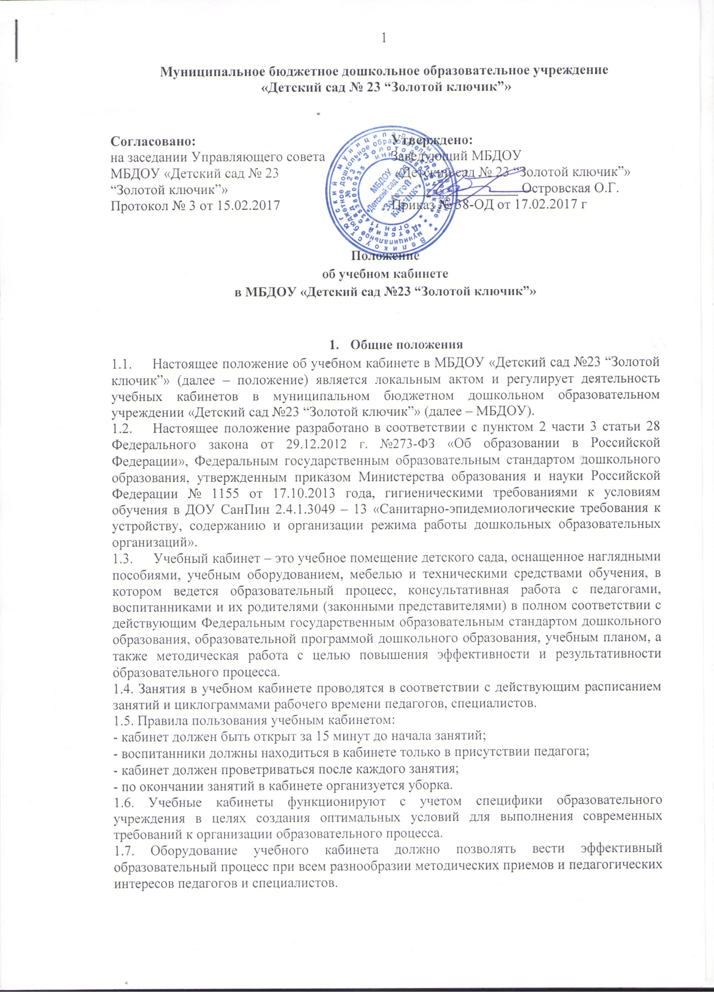

**2. Общие требования к учебному кабинету.**

2.1. В учебном кабинете должна находиться следующая законодательная и нормативная документация:

- Федеральный государственный образовательный стандарт дошкольного образования;

- Паспорт кабинета, содержащий:

перечень мебели;

перечень технических средств обучения;

перечень оборудования, приспособлений и инст­рументов;

перечень дидактических материалов;

каталог библиотеки кабинета.

2.2. В соответствии с требованиями учебный кабинет должен быть оснащен:

- рабочим местом педагога и воспитанника;

- мебелью, соответствующей санитарным требованиям;

- аудиовизуальными средствами обучения (при необходимости);

- дидактическими пособиями, играми (при необходимости)

2.3. Учебный кабинет должен соответствовать санитарно-гигиеническим требованиям СанПиН 2.4.1.3049 -13 (к отделочным материалам; составу, размерам и раз­мещению мебели; воздушно-тепловому режиму; режи­му естественного и искусственного освещения) и тре­бованиям пожарной безопасности.

2.4. Учебный кабинет должен быть обеспечен первич­ными средствами пожаротушения (по плану эвакуации) и аптечкой для ока­зания доврачебной помощи (при необходимости)

2.5. Учебный кабинет должен соответствовать требованиям по охране труда, правил техники безопасности предъявляемым к учебным помещениям.

2.6. В кабинете  должны быть в наличии:

- график проветривания;

- аптечка с перечнем медикаментов.

2.7 Общие требования к оформлению учебного кабинета**.**

2.7.1. Оформление учебного кабинета должно быть осу­ществлено в едином стиле с учетом эстетических прин­ципов.

2.7.2. При проектировании кабинета должны быть соблюдены следующие принципы дизайна: комплексность проектирования, которая предполагает одновременное решение органического сочетания инженерного, экономического и художественного конструирования; функциональность учебно-наглядных пособий, дидактических и технических средств обучения; эстетическая выразительность, целесообразность предметных форм, пропорциональность, масштабность, гармоничность всего имеющегося в кабинете; учет окружающей среды и конкретных условий; единство формы и содержания; информационная выразительность всех элементов и интерьеров.

2.8 Занятия в учебном кабинете должны обеспечивать развитие личности, мотивации и способностей детей в различных видах деятельности.

**3.Общие требования к учебно-методическому обеспечению кабинета.**

3.1. Требования к учебно-методическому обеспечению кабинета.

Учебный кабинет должен быть оснащен оборудованием, необходимым для выполнения образовательной программы дошкольного образования МБДОУ и дополнительных программ.

3.2. В кабинете должны быть в наличии:

- тематические разработки занятий;

- дидактический материал;

- демонстрационный материал;

- раздаточный материал;

- учебно-методическая и справочная литература;

- картотека дидактических материалов;